« Tentai no Jōshō »

Un projet PHP 😊

Cahier des charges

1 Contexte et présentation du projet 5

1.1 Les objectifs du projet 5

1.1.1 Le rôle de l’application, les solutions que l’application apporte, l’innovation d’usage pour l’utilisateur 5

1.2 Les cibles du projet 5

1.2.1 Les cibles marketing ou les cibles d’usage : les Personnats(‘Kevin’) 5

1.3 Les interfaces existantes 5

1.3.1 Site responsive 5

1.3.2 Web app 5

1.4 La concurrence 5

1.4.1 Exposition des différences et similarités des concurrents 5

1.5 La présentation du projet 5

1.5.1 Plateformes 5

1.5.2 Equipement 5

1.5.3 Technologies Utilisées 5

1.5.4 Résultat attendu : POC à présenter ou produit fini ? 5

1.5.5 Modèle économique : 5

2 Description du projet 6

2.1 La description fonctionnelle : 6

2.1.1 Le parcours utilisateur 6

2.1.2 Jeu 6

2.1.3 Les fonctionnalités 6

2.1.4 Messagerie 6

2.1.5 Interagir avec le contenu 6

2.1.6 Compte utilisateur_(Inscription/Connexion) 6

2.1.7 Invitation d’amis 7

2.1.8 Possibilité d’accéder aux fonctionnalités hors ligne ? 7

2.1.9 Système de paiement 7

2.2 Back Office 7

2.2.1 Nombre et type d’accès 7

2.2.2 Eléments de contenus à pouvoir administrer 7

2.2.3 Gestion des comptes utilisateurs 7

2.3 Contraintes techniques ou spécificité non-fonctionnelles 7

2.3.1 Les services tiers 7

2.3.2 Compatibilité 7

2.3.3 Sécurité 8

2.3.4 Hébergement 8

2.3.5 Eléments graphiques 8

2.3.6 Pilotage 8

# Contexte et présentation du projet

## Les objectifs du projet

### Le rôle de l’application, les solutions que l’application apporte, l’innovation d’usage pour l’utilisateur

L’application a pour but de divertir. En tant que jeu de stratégie elle fera réfléchir son utilisateur et lui permettra de voir le monde du jeu vidéo sous un autre jour. L’application sera ergonomique et simple d’utilisation. Pensée pour l’interface de l’utilisateur et son expérience sur celle-ci.

La concurrence existante n’est autre que Ogame et tous les jeux de stratégie en temps réel qui y ressemble. Tentai no Jōshō proposera une interface plus moderne que ses concurrents. Parmi les similarités nous compterons le jeu à base de stratégie, l’attaque d’ennemis, la montée en niveau, les ressources récupérées sur des ennemis, la récupération de vie, perte de vie, socialisation avec d’autres joueur.

## Les cibles du projet

Les cibles marketing dites Personae sont :

*Kevin* : Il a entre 8 et 16 ans il veut s’amuser, penser à autre chose après sa journée de cours. Retrouver des amis sur l’application et peut-être s’imaginer qu’il est un super pratiquant d’arts martiaux.

*Georges :* Il a entre 25 et 40 ans. Il n’est pas très sociable. Il a vécu son début de vie d’adulte en soirée et à s’amuser. Il veut maintenant se reposer et retrouver sa vie de gamer d’adolescent !

## La présentation du projet

### Plateformes

Le jeu sera présent sur les plateformes web *Safari, Chrome, Firefox.*

### Technologies Utilisées

Les technologies utilisées pour réaliser le projet seront PHP HTML CSS JavaScript. 

### Résultat attendu : POC à présenter ou produit fini ?

L’avancée du projet s’effectuera en Sprint. Un sprint représentera soit 1 semaine soit 2 semaines. A chaque fin de Sprint on organisera une réunion avec le client afin de discuter de possible amélioration et de problèmes rencontrés durant le Sprint.

La V1 comprendra les fonctionnalités, création de compte, attaque, entrainement, affichage du leaderboard, Level-Up, Augmentation de caractéristique.

La V2 comprendra les mêmes fonctionnalités que la V1 plus une amélioration niveau graphisme ainsi que le vol d’argent d’un joueur à l’autre.

# Description du projet

## La description fonctionnelle

### Le parcours utilisateur

#### Maquettes du jeu :

<https://xd.adobe.com/view/4dca7070-bd92-4d60-7d5e-153f68695b50-3bfb/>

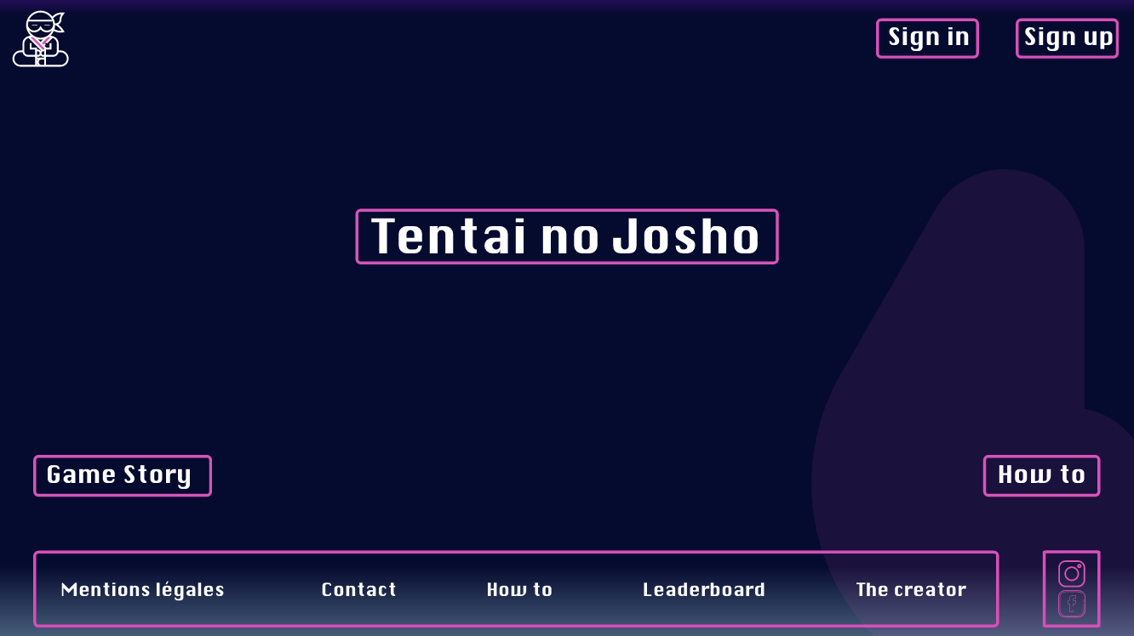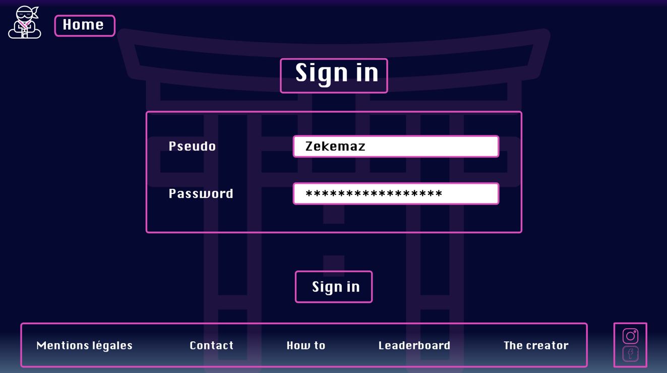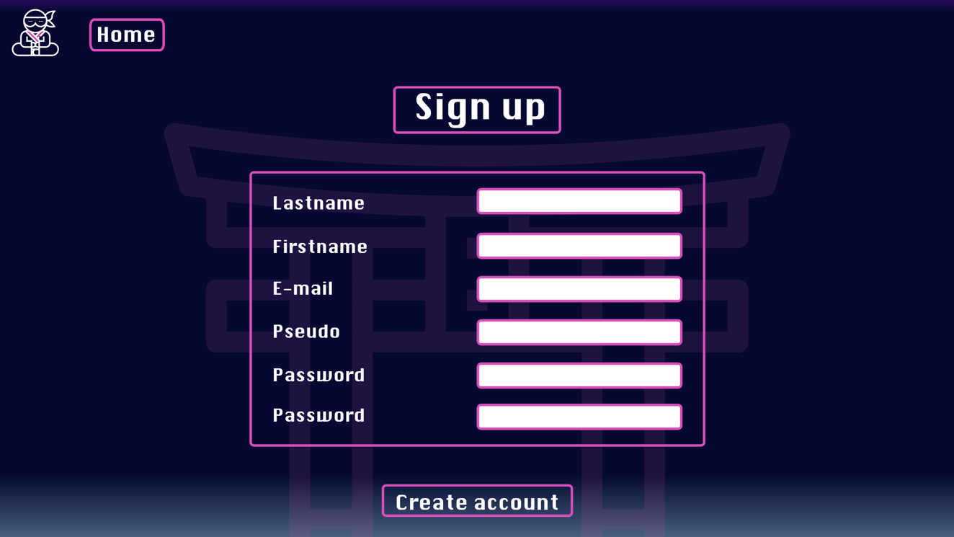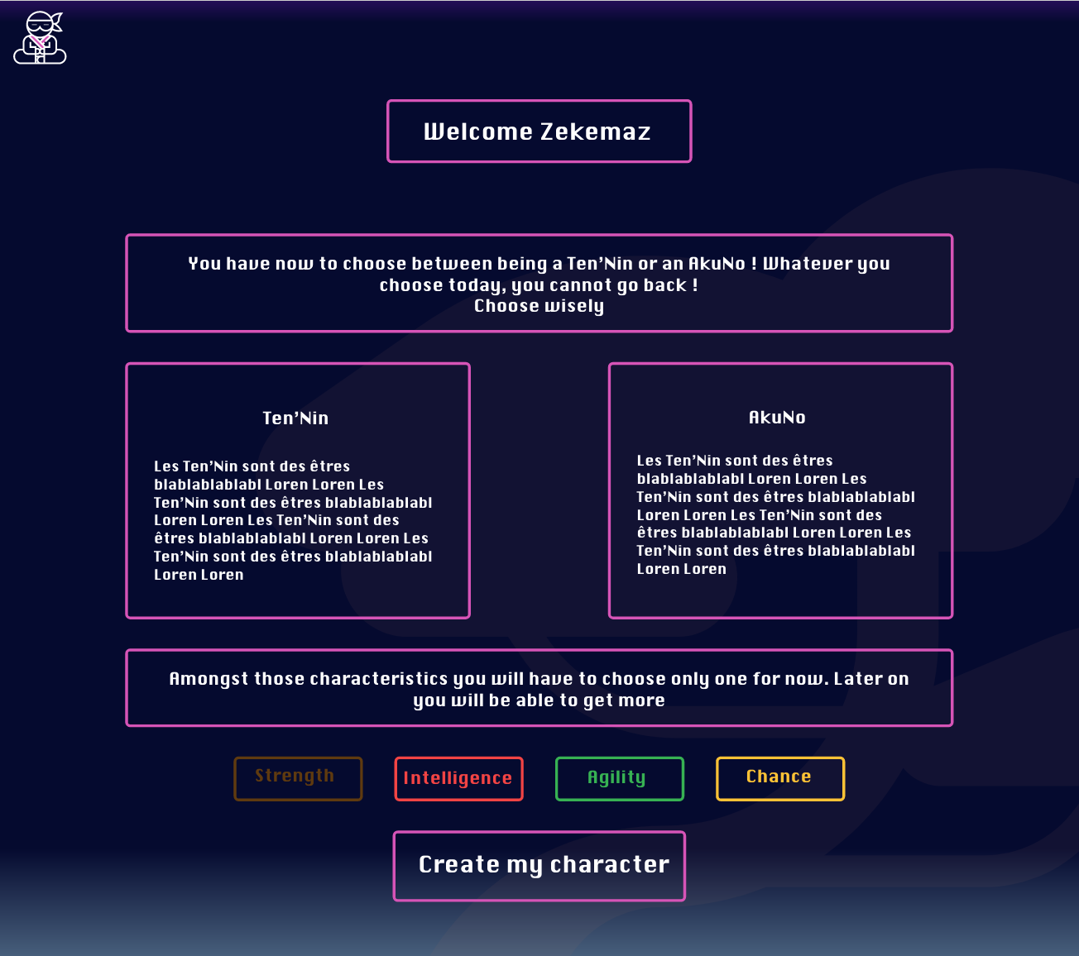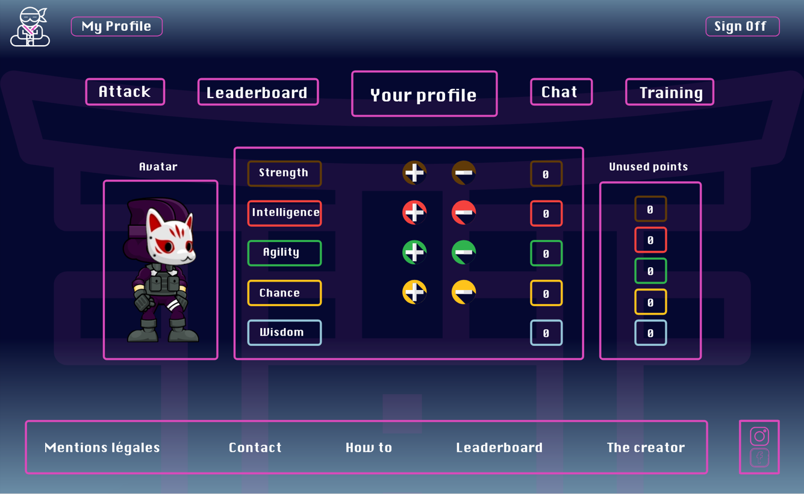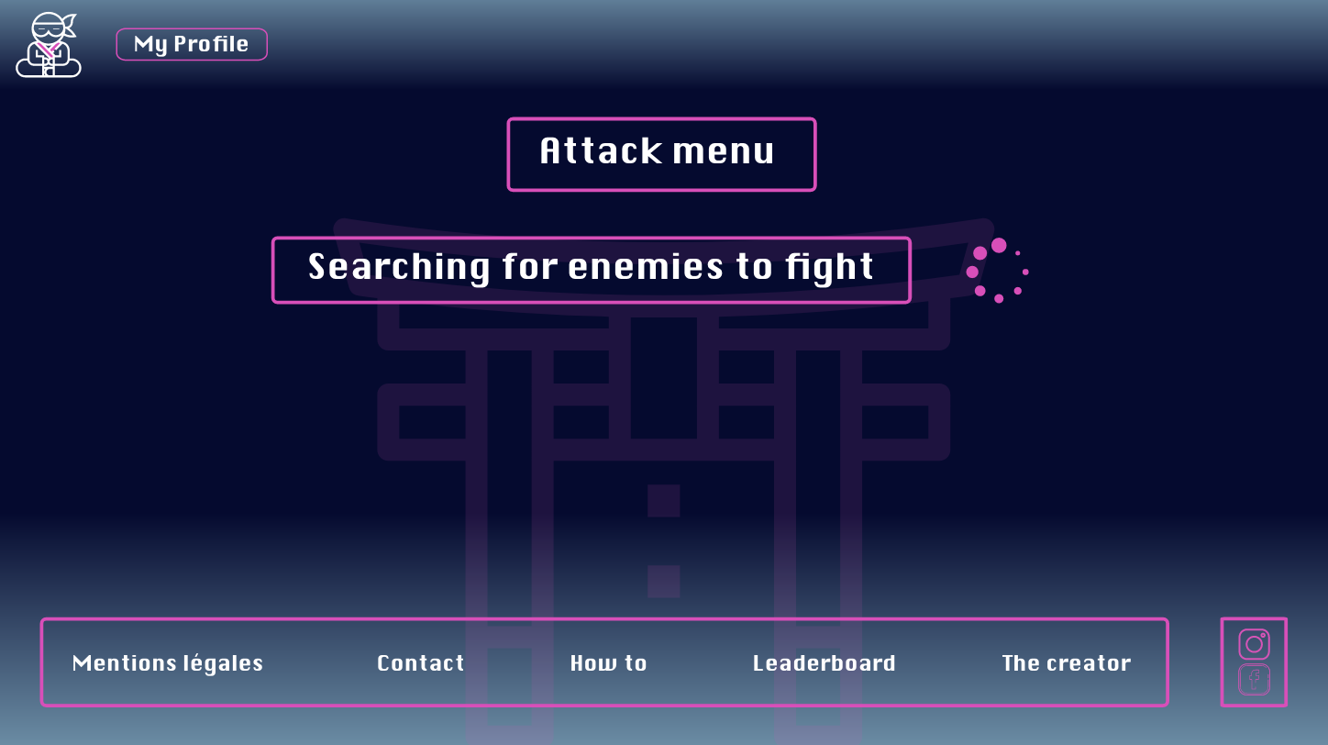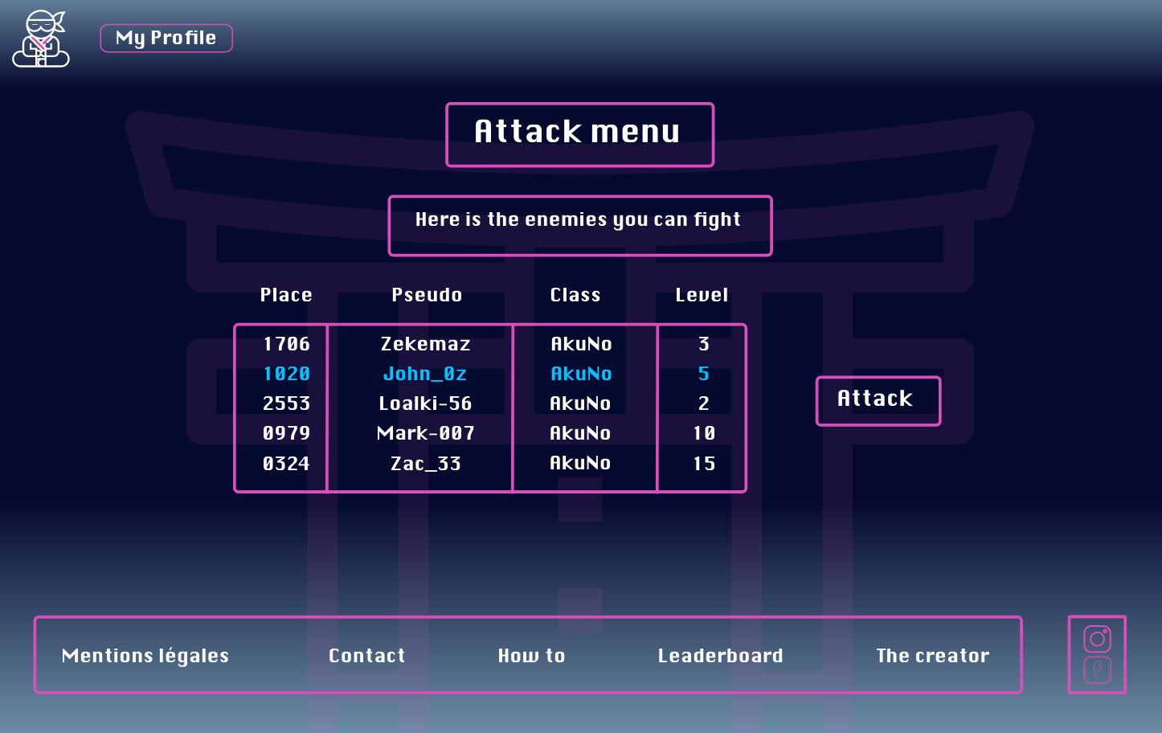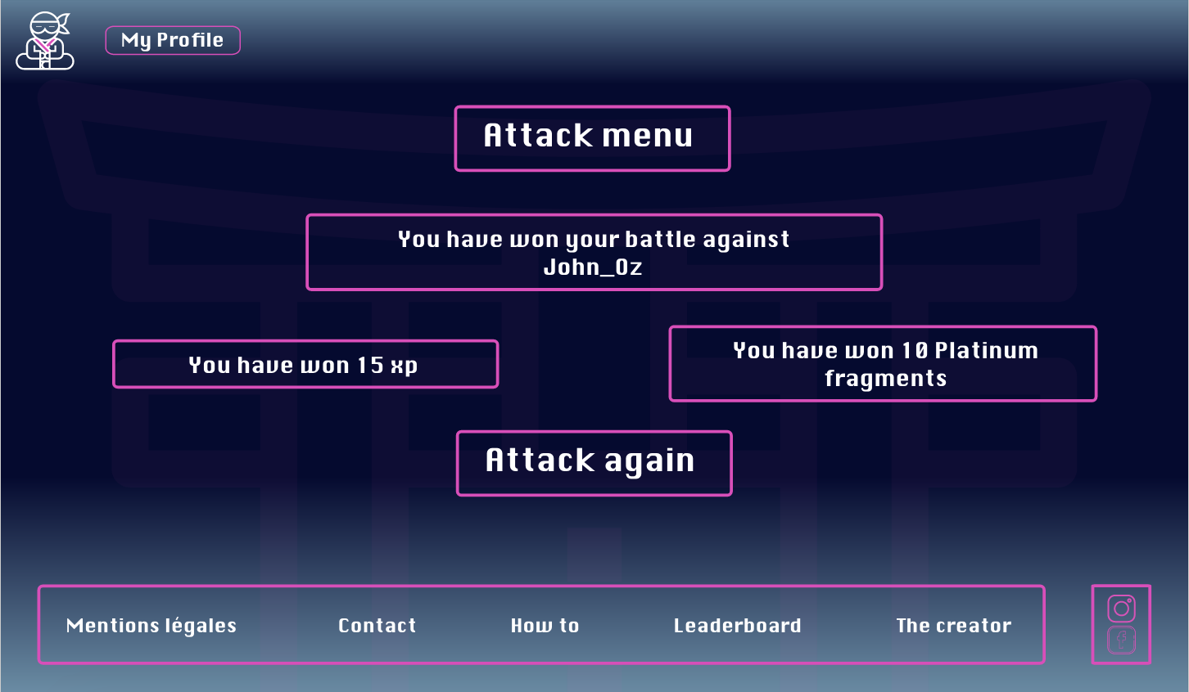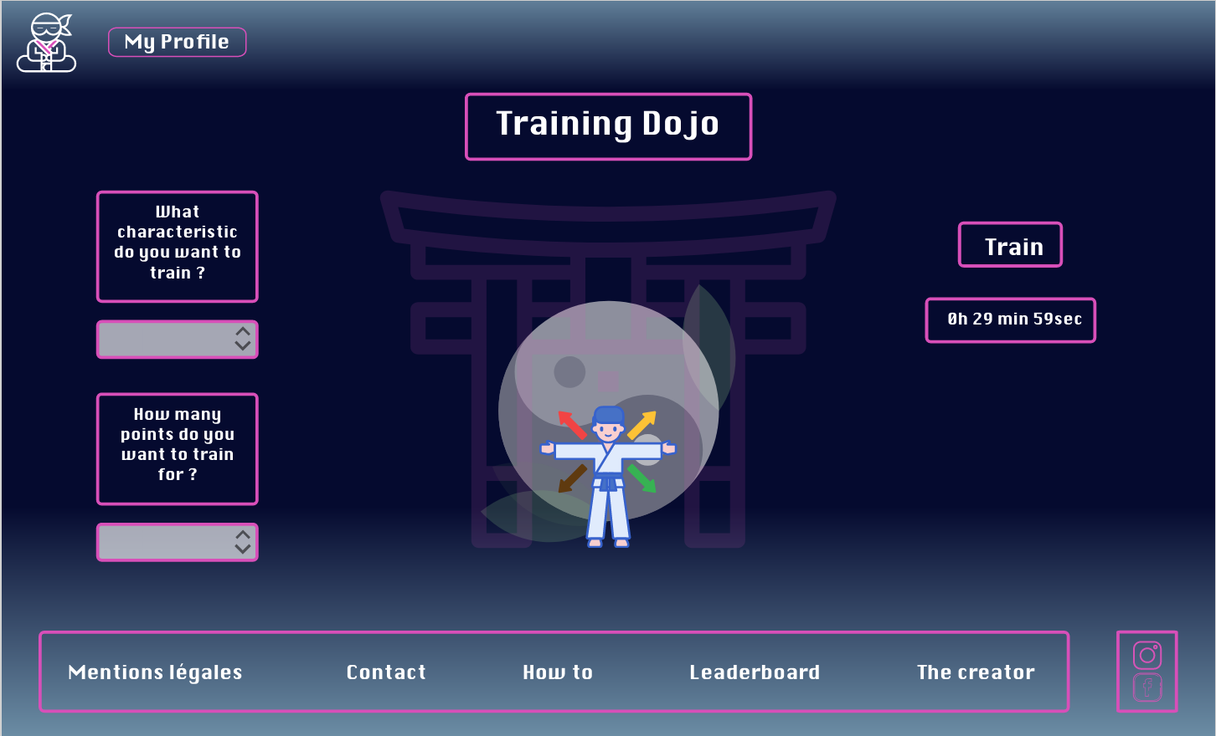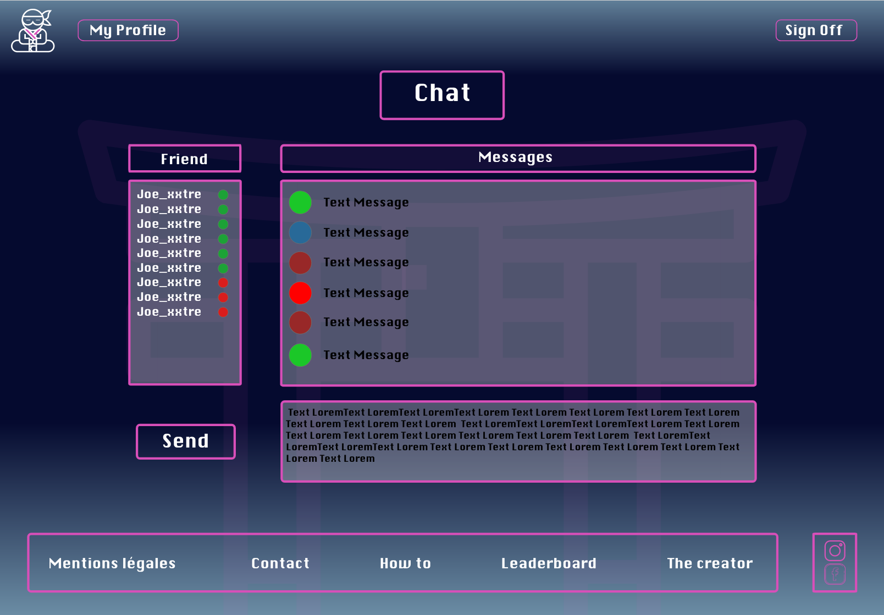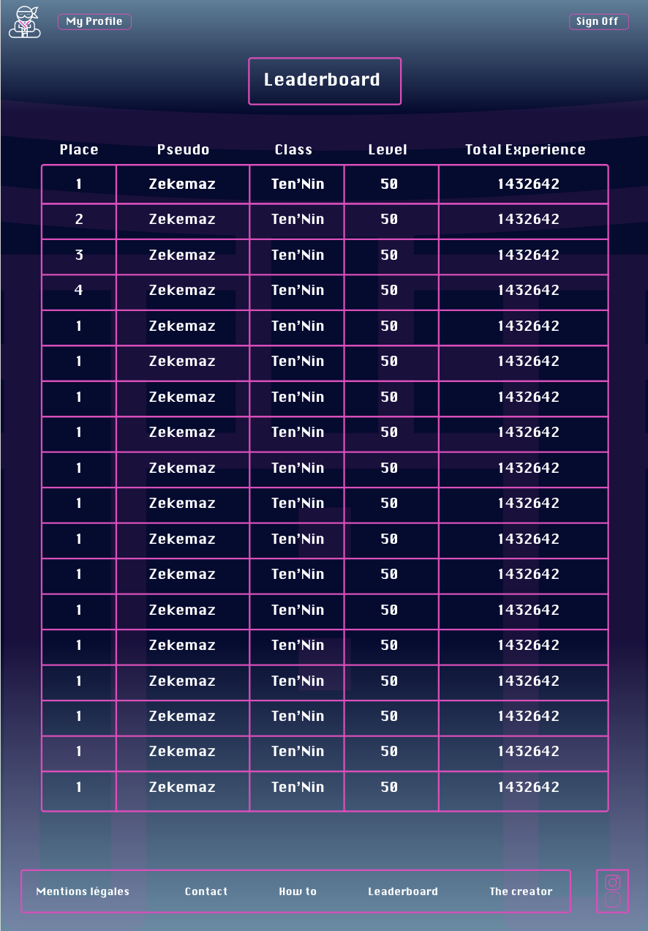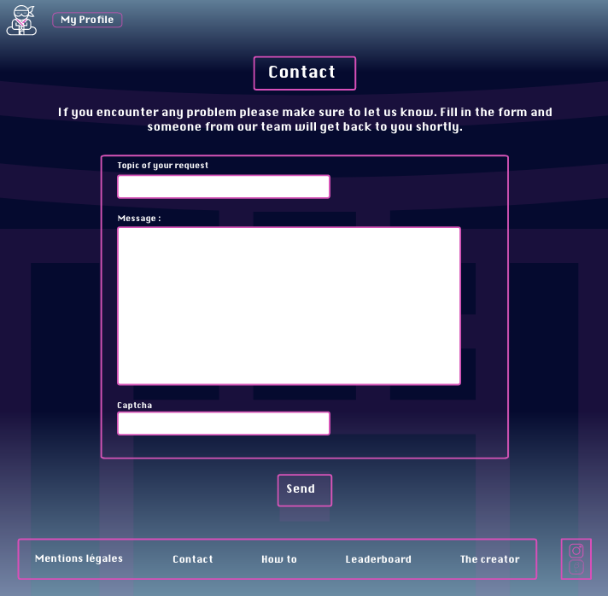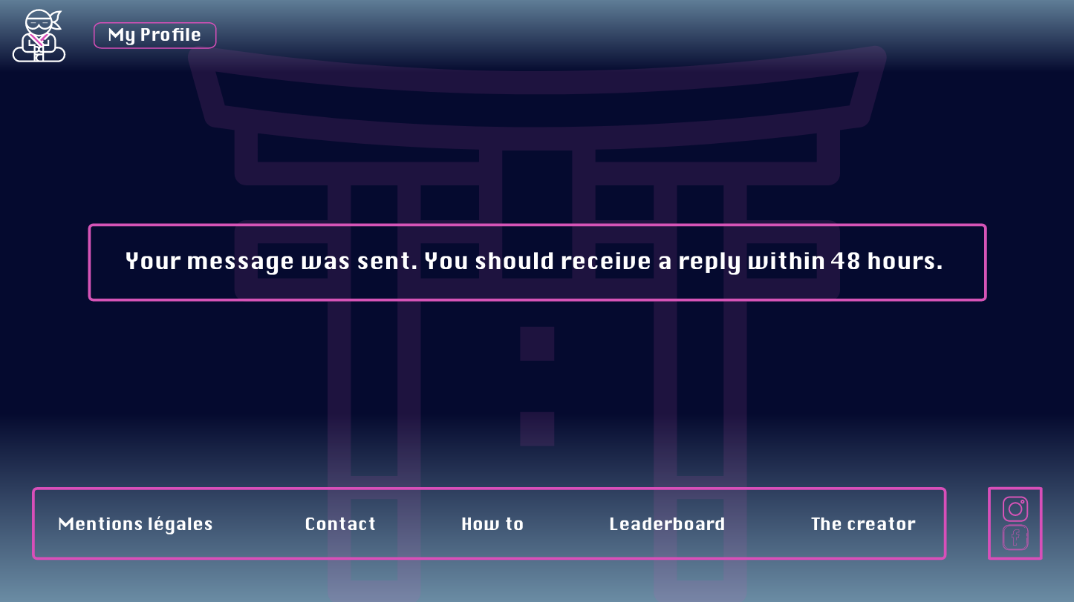

#### Diagramme de cas d’utilisation :

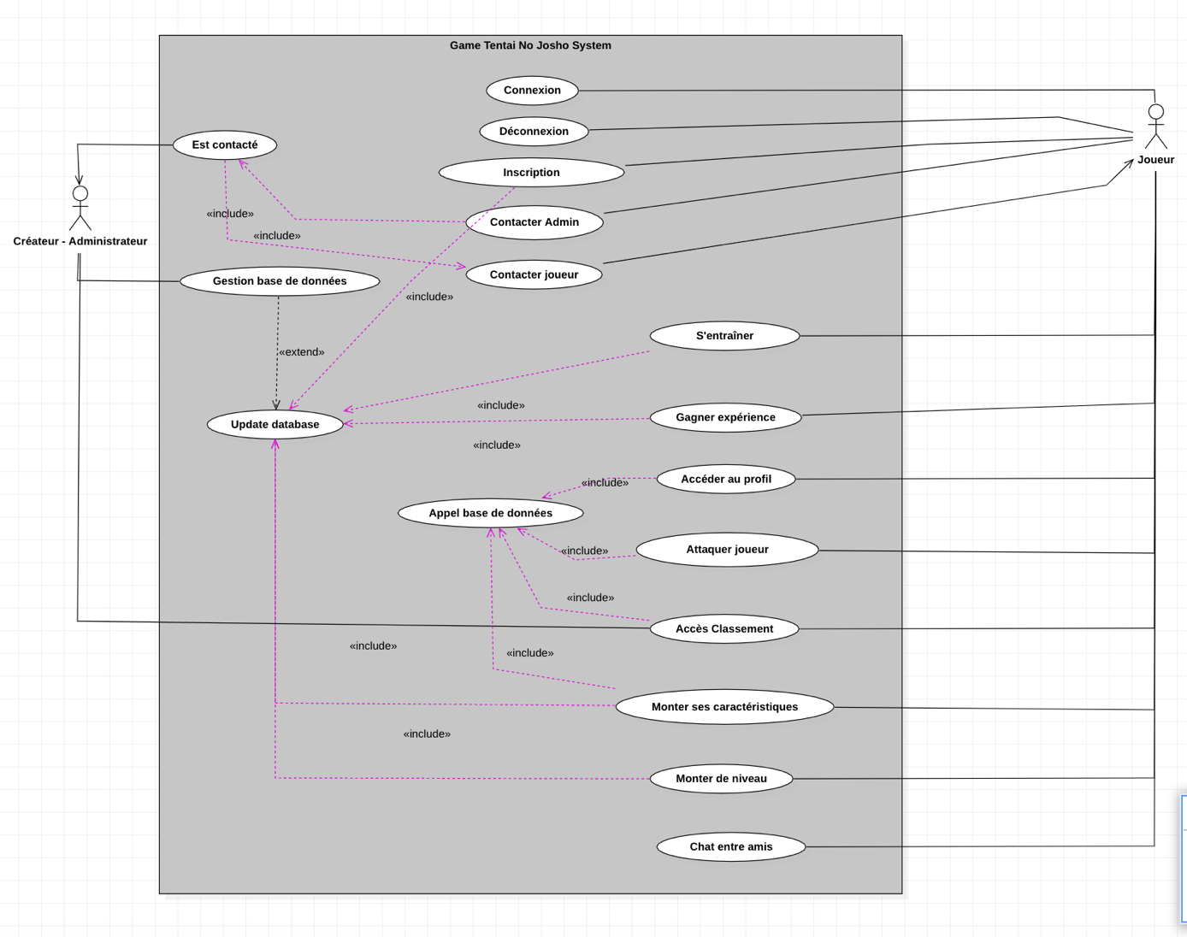

### Jeu

#### Ambiance du jeu :

Ce jeu nous met dans une ambiance asiatique, une période plutôt sombre. Un côté spatial vient s’incorporer à tout ça dû à l’invasion des Tentai. Le joueur doit pouvoir s’imaginer sur une Terre avec des couleurs vives avec le violet, le bleu, le rose comme couleurs prédominantes

#### Histoire

Au commencement il n’y avait que la paix, cette paix qui subsiste depuis des milliers d’année au sein du peuple *Chikyūjin*. Ce peuple su exploiter les ressources de sa terre dans tous ses recoins tout en la respectant. Tout le monde était uni et il n’y avait aucune guerre. Un jour un nouveau peuple arriva du ciel, ils se nommèrent les *Tentai*. À leur arrivée sur *Chikyū* certains habitant les ont accueillis et considérés comme des divinités, des êtres supérieurs alors que d’autres remplis de jalousie, avarice et de simple peur de l’inconnu se sont reclus dans des endroits cachés de Chikyū. En réalisant qu’ils furent des milliers à les craindre ils créèrent le clan des *AkuNo* (Mal). Leur but est d’ouvrir les yeux de tous les Chikyū pour qu’ils se rendent compte de ce qu’a provoqué l’arrivé des Tentai.

Les Tentai ne proposèrent leur aide qu’à ceux qui le demandait. Ils choisirent alors de former les Chikyūjin à leur magie et leur pouvoir. Au fil des années seulement quelque Chikyūjin parvint à atteindre le titre de *Ten’Nin* (Tentai au singulier). Atteindre leur niveau requiert des années de pratique et d’entraînement et est signifié par la phrase *Tentai no Jōshō*. Aujourd’hui plus personne ne demande à être formés et les Tentai meurt jour après jour sous les attaques des AkuNo qui après les années ne veulent que la destruction de ceux en désaccord avec leurs croyances.

Vous devez faire quelque chose et aider les Tentai, suivez leur entraînement et devenez un Ten’Nin, repousser les attaques des AkuNo. Il en va de notre survie !

#### Départ

L’utilisateur commence par choisir sa classe Ten’Nin ou AkuNo, puis une caractéristique qui sera sa caractéristique principale. Il commence avec 0 de caractéristique partout. En fonction de sa caractéristique choisie il devra s’entrainer dans un Dojo consacré à celle-ci afin d’évoluer dans le jeu. Au fur et à mesure ou le joueur monte ses caractéristiques il pourra en acquérir des nouvelles s’entrainer dans différents Dojo ainsi qu’attaquer les AkuNo.

### Les fonctionnalités

#### Attaque

On attaque les autres joueurs de la classe différente. Cela augmente l’expérience et rapporte de l’argent.

#### Entraînement

Le joueur s’entraîne dans les Dojos pour monter ses caractéristiques. Cela rapporte de l’expérience mais pas d’argent.

#### Caractéristiques

Les points de caractéristiques peuvent être montées 1 par 1.

#### Level-Up

Un joueur peut monter de niveau lorsqu’il atteint un certain palier de point d’expérience.

#### Connexion

Un joueur pourra se connecter à son compte grâce à son pseudo et mot de passe

#### Chat entre amis

Si deux joueurs sont amis ils pourront parler entre eux grâce à la page de chat existante

#### Accès au classement

À partir de leur profil ou bien du footer de chaque page, sauf la page d’inscription et de sélection de caractéristique, un joueur pourra consulter le classement des meilleurs joueurs du serveur

#### Contact administrateur

Grâce au formulaire de contact dont le lien se situera dans le footer, les visiteurs et joueurs pourront contacter les administrateurs pour des renseignements.

#### Compte utilisateur_(Inscription/Connexion)

Inscription possible avec un courriel. Le joueur devra fournir une adresse email, sa date de naissance, son nom et prénom, un pseudo (uniquement lettre, - _ , et chiffre) et un mot de passe.

## Back Office

### Nombre et type d’accès

Administrateur a accès à toutes les fonctionnalités du jeu

Joueur a accès seulement à son compte

### Éléments de contenus à pouvoir administrer

Courriel, Pseudo, Mot de passe

## Contraintes techniques ou spécificité non-fonctionnelles

### Les services tiers

#### Base de données

Voici le Modèle conceptuel de données

### Compatibilité

Une Compatibilité Chrome et Firefox au minimum est souhaité, Safari serait un plus.

### Hébergement

Gandi.net / OVH / Hébergeur qui prend en compte php

### Éléments graphiques

#### Charte graphique

#000033 - #D654B7 - #F2C8E8 - #37B253 - #FDC236 - #F24444 -

### Planning

#### Date de début du projet

16/03/2020

#### Date de fin du projet

26/04/2020

#### Deadlines

Cahier des charges 03/04/2020

Maquette 31/03/2020

MCD 02/04/2020

Partie HTML / CSS / Javascript 10/04/2020